МУНИЦИПАЛЬНОЕ КАЗЕННОЕ ОБЩЕОБРАЗОВАТЕЛЬНОЕ УЧРЕЖДЕНИЕ
«СРЕДНЯЯ ОБЩЕОБРАЗОВАТЕЛЬНАЯ ШКОЛА №2 им. Дж.Т.Хагажеева»
с. п. ЛЕЧИНКАЙ

«Интересные наработки учителя русского языка в условиях перехода на дистанционное обучение»

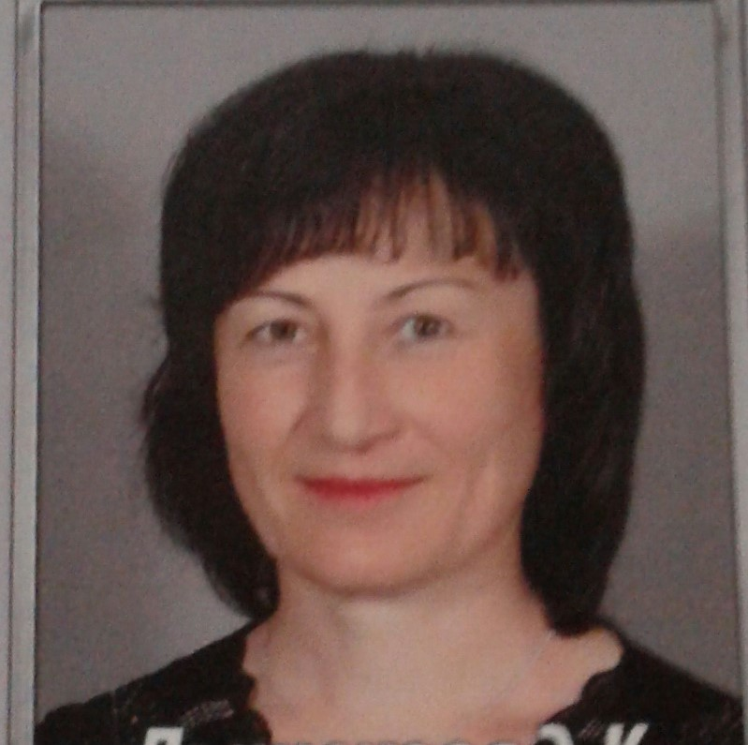

Учитель русского языка и литературы
МКОУ «СОШ №2 им. Дж.Т.Хагажеева»
с.п.Лечинкай Чегемского района КБР
Дышекова Эдита Канаматовна

2024
Развитие и образование ни одному человеку
не могут быть даны или сообщены.
Всякий, кто желает к ним приобщиться ,
Должен достигнуть это собственной деятельностью,
Собственными силами, собственным напряжением.
А.Дистерберг

Утверждение о том, что качеством образования в школе занимались всегда, является бесспорным. Однако время идет, образование меняется, и, соответственно, появляется необходимость в переосмыслении ценностей и целей в новых условиях. Сегодня обществу нужен человек, который способен принимать самостоятельные решения, готов к самообразованию и саморазвитию, умеет жить среди людей, готов к сотрудничеству для достижения совместного результата. На мой взгляд, саморазвитие - одно из главных условий повышения качества образования в школе. Девизом педагогики М. Монтессори является обращение ребёнка к педагогу: «Помоги мне это сделать самому».
В свете последних событий (режим самоизоляции, вылившийся в дистанционное обучение) стало очевидно, что твердые и глубокие знания возможны в ходе саморазвития, когда знания добываются самостоятельно, но с опорой на помощь учителя. В условиях пандемии, когда мы стали лишены непосредственно близкого контакта с детьми, стало понятно, что излишняя опека над ними обнажила некоторые погрешности в работе. А именно: многие дети, привыкнув к передаче готовых знаний, оказались в растерянности. То есть в новых условиях занятий для оптимальной работы упор делался на самостоятельной добыче знаний при непосредственном контроле учителя. Вывод напросился сам собой: только знания, которые базируются на саморазвитии, не будут пасовать ни перед чем. И мы получили этому лишнее подтверждение на практике.
Но для того чтобы ребенок был готов саморазвиваться, нужно у него выработать устойчивую мотивацию к учению как к жизненно важному процессу, которая способствует саморазвитию личности. Поэтому одно из самых важных условий, способствующих желанию ученика учиться и саморазвиваться, - это положительная установка ребенка. Он должен почувствовать, что его знания, пусть даже небольшие, будут оценены положительно. Кроме того, работа для него должна быть интересна.
Конечно же, есть разные технологии, которые я использую в своей работе. Но какие – то из них за несколько месяцев дистанционного обучения оказались в приоритете. За годы моей работы накопился определенный опыт самостоятельной работы учащихся с различными источниками: текстом, предложением, словом. Разработанные мною задания помогают детям усвоить материал на уроках, развить интерес к русскому языку, к поиску и самостоятельному творчеству. Вместе с тем из практики обучения в школе известно, что работа по орфографии не всегда даёт желаемые результаты.
Способность видеть орфограммы – это необходимое условие для овладения орфографическими нормами, для успешного применения правил. Вопрос заключается в том, как это сделать. Имеющийся уже опыт позволяет говорить о наличии двух основных путей решения проблемы:
1) Умение обнаружить орфограмму развивается у учащихся на интуитивной основе с помощью целевой установки: «Ищи сомнительные написания».
2) Умение обнаружить орфограмму развивается на теоретической основе в результате целенаправленных упражнений.
Оказавшись в режиме самоизоляции, я много думала над тем, каким образом максимально эффективно развивать и поддерживать орфографическую зоркость у детей, тем более что у меня были девятиклассники, которым нужно было сдавать экзамен по русскому языку. Ведь самоизолироваться - не значит поставить жизнь на паузу. В какой – то степени это самое подходящее время для саморазвития, для творчества. Это значит принять новый вызов, ответить на него смело и с улыбкой, как это сделал когда – то А.С.Пушкин, находясь на карантине в Болдино из-за эпидемии холеры. Вынужденная изоляция Александра Сергеевича подарила нам «Повести Белкина» и «Евгения Онегина». А что же сможем мы в таких условиях?
Я предложила 9-классникам игру «Лови ошибку!». Поскольку каждый сейчас еще больше путешествует по необозримым просторам Интернета в условиях самоизоляции, открываются условия для того, чтобы развить в себе орфографическую, пунктуационную, речевую грамотность. А от этого напрямую зависят результаты экзаменов в 9-м и 11-м классах. Работа состояла в том, чтобы более внимательно читать многочисленные объявления, рекламы с целью проверки грамотности письма и речи. Результаты порадовали. Ребята отличились заинтересованностью и большой работоспособностью (позже эту работу я продолжила во всех классах). Она может быть групповой и индивидуальной, не занимает лишнего времени. Зато все время происходит повторение и закрепление знаний. Формируется наблюдательность. Далее я посоветовала во время выездов все время читать вокруг себя, благо, везде висят рекламные щиты и объявления.
Есть конкретная работа, проделанная 9-классниками в режиме самоизоляции (см. Приложение). Далее эту работу можно вывести на более высокий уровень: вы корректор известного журнала. Вам нужно подготовить для набора научную статью. В рукописи встречаются ошибки, допущенные авторами, проверьте текст, исправьте ошибки, подготовьте его к печати. Используйте словарь.
Таким образом, необходимо создавать условия для формирования у учащихся положительной мотивации, чтобы ученик понял, что он знает и чего не знает, и, самое главное, захотел это узнать. Так и формируется у ребенка готовность к саморазвитию.

Приложение 4

Орфограмма: правописание чередующегося корня -лаг-//-лож | Орфограмма: правописание непроизносимых согласных | Орфограмма: правописание непроизносимых согласных
Орфограмма: правописание Н и НН в причастиях | 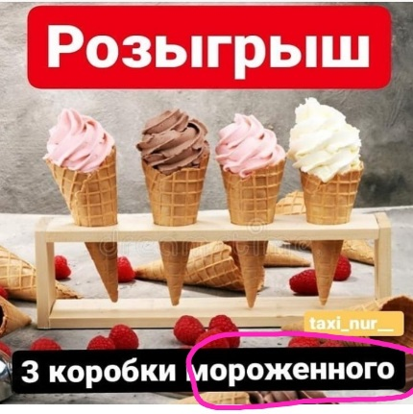  Орфограмма: правописание Н и НН в причастиях и отглагольных прилагательных | Орфограмма: правописание слов на  -ОВАНН-, -ЕВАНН-
Орфограмма: правописание гласных в падежных окончаниях существительных

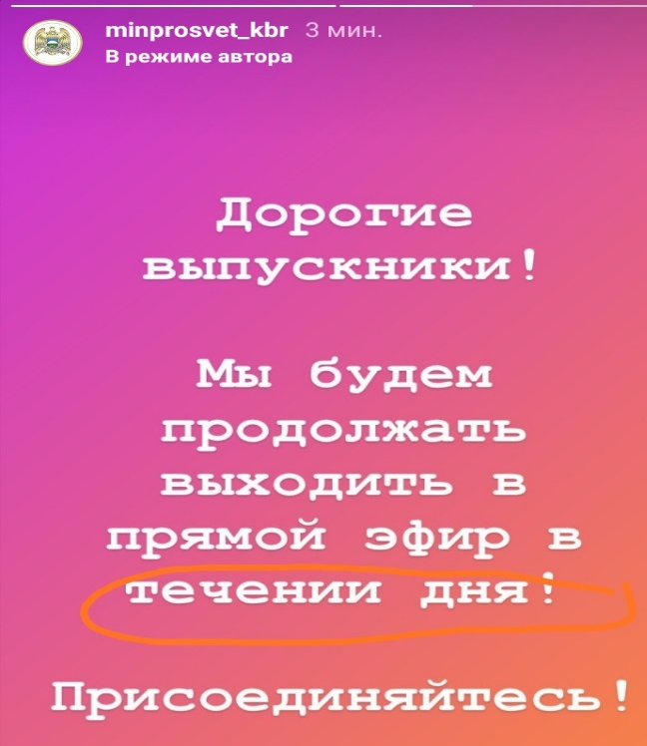  Орфограмма: правописание производных предлогов |  | Пунктограмма: запятые в предложениях с вводными словами.  Орфограмма: правописание неопределенных местоимений
Орфограмма: правописание ЧУ, ЩУ | Пунктограмма: запятые в предложениях с вводными словами
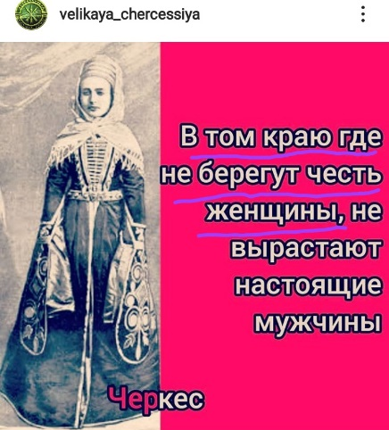  Пунктограмма: запятые в СПП | Орфограмма: согласование между подлежащим и сказуемым | Пунктограмма: знаки препинания в БСП.  Пунктограмма: запятые в СПП
Орфограмма: согласование между подлежащим и сказуемым |  | Орфограмма: правописание союзов
Речевая ошибка (заразившиеся) | 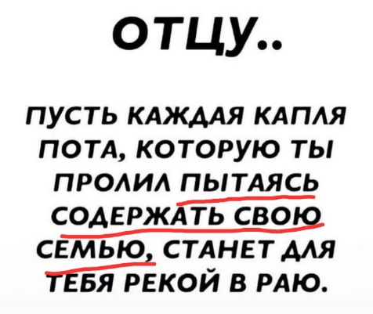  Пунктограмма: запятые в предложениях с деепричастным оборотом | Пунктограмма: запятые в предложениях с деепричастным оборотом
«ЛОВИ ОШИБКУ!»- работа 9-классников

